TickQuantTerminal 系统设计说明书

作者 | 黄荣裕 | 编制日期 | 2015-12-15
审核 |  | 审核日期
批准 |  | 批准日期

文档修改记录
版号 | 修改日期 | 修改内容 | 修改人

- 引言
  - 编写目的
此文档规定了TickQuant Terminal的初步设计思路，是项目成员在下一步进行编码的纲领性文件；是开发、测试、实施、运维的基本依据，也是考核系统总体质量的重要技术文档。
  - 范围
该文档主要是介绍架构级别的问题，以及这对这些问题在架构级别的解决方案。对于解决方案的描述，对于不同的问题根据问题及解决方案的特点，有选择性的使用Error: Reference source not found、Error: Reference source not foundError: Reference source not found、Error: Reference source not found、Error: Reference source not found、Error: Reference source not found描述问题的解决方案。
该文档主要目的是向读者阐述清楚对架构级别的问题的解决方案的思想和解决类似问题的方法，但不会面面俱到的描述每种场景的实现。对于每种场景的具体解决方案，则是软件工程师在详细设计阶段，在架构约束的前提下，遵守架构文档的设计决策，发挥架构文档的设计思想和设计思路，解决具体的问题（软件需求规格说明书）。

  - 定义

  - 参考资料

- 总体设计
  - 需求规定
说明对本系统的主要的输入输出项目、处理的功能性能要求，详细的可以参见《TickQuant Terminal需求规格说明书》。
  - 运行环境
硬件环境
参数指标 | 说明
硬件配置 | CPU | Intel Xeon E5430*2处理器以上
硬件配置 | 硬盘 | 146 GB*2 SAS 15Krpm RAID5以上
硬件配置 | 内存 | 8GB以上
操作系统 | Windows Server 2003 sp2
平台 | .NET Framework 4.5
软件环境
操作系统：windows server 2003/Window 7
必备安装软件:.net framework4.5、IE6.0及以上或其它浏览器

  - 基本设计概念和处理流程

  - 结构

2.5
- 接口设计
  - 用户接口

3.1.1 CTP期货
  - 外部接口

3.2.1
  - 内部接口
- 子系统/模块设计
  - 系统菜单
    - 查询交易账户
      - 功能描述
查询用户的开户信息，包括：期商代码，交易账号，开户日期，客户姓名、证件信息和联系方式等个人信息。
      - 流程图
无。
      - 使用接口
交易接口：ReqQryInvestor/OnRspQryInvestor
      - 界面设计
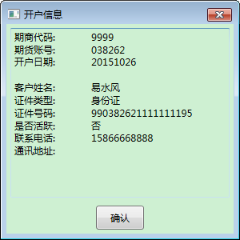
    - 保证金监控中心
      - 功能描述
提供中国期货市场监控中心的投资者查询服务系统的网站登录界面，供用户登录查询。
      - 流程图
无。
      - 使用接口
无。
      - 界面设计
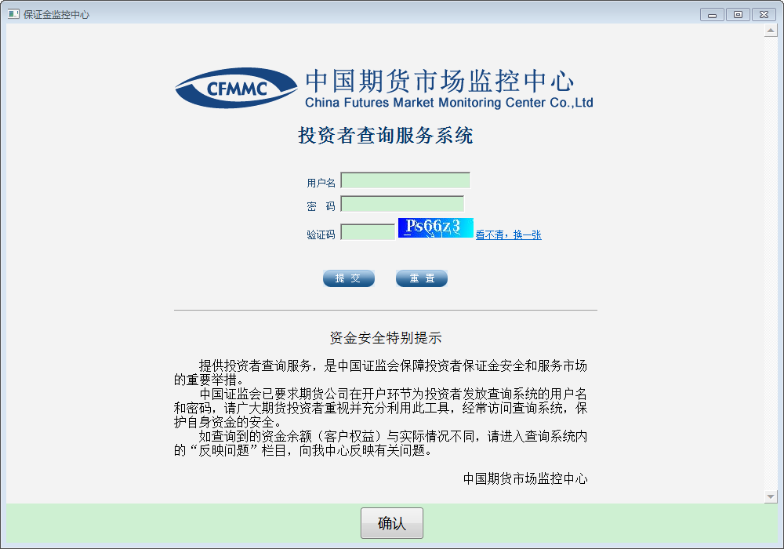

    - 修改密码
      - 功能描述
提供用户修改交易密码和资金密码的功能。
      - 流程图
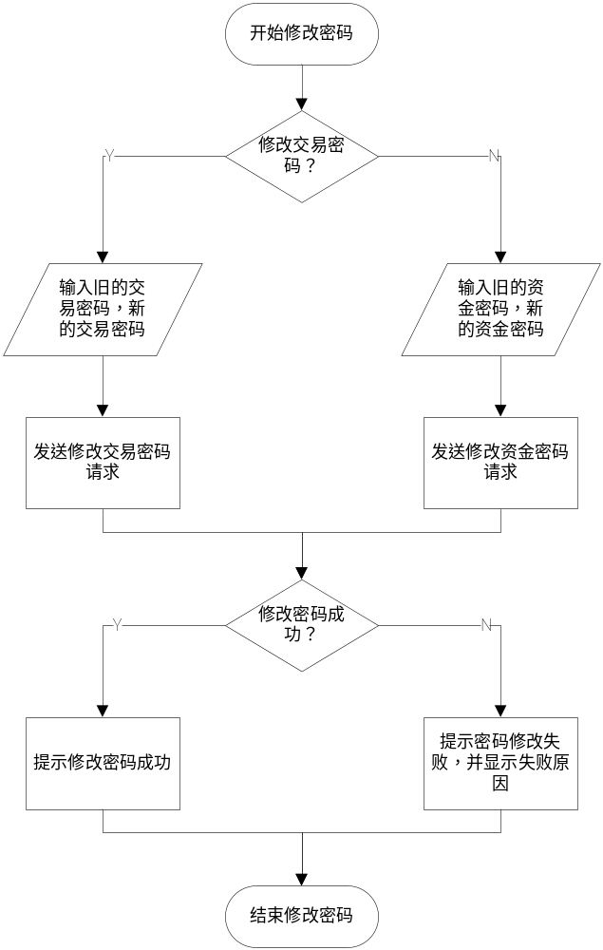
      - 使用接口
修改资金账户密码ReqTradingAccountPasswordUpdate/OnRspTradingAccountPasswordUpdate
修改交易密码ReqUserPasswordUpdate/OnRspUserPasswordUpdate
      - 界面设计
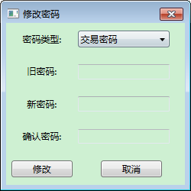
    - 锁定软件
      - 功能描述
在点击锁定软件后，解除锁定界面置顶，其它界面不能使用，再输入正确的交易密码后，才能解锁，或者选择退出。
      - 流程图
无
      - 使用接口
无
      - 界面设计
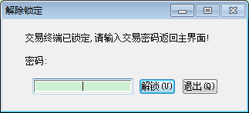
    - 重新登录
    - 切换账号
      - 功能描述
用户在登录成功后，想切换其它账户登录而不退出软件。
      - 流程图
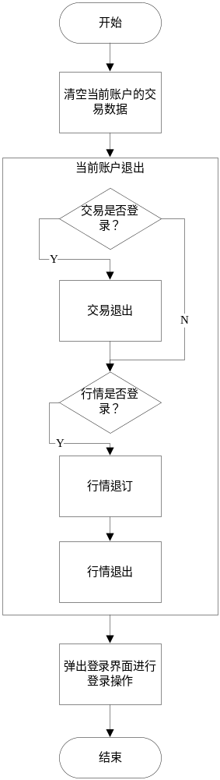

      - 使用接口
具体参考登录和退出使用的接口。
      - 界面设计
无。

    - 退出
      - 功能描述
用户退出CTP登录，并关闭软件。
      - 流程图
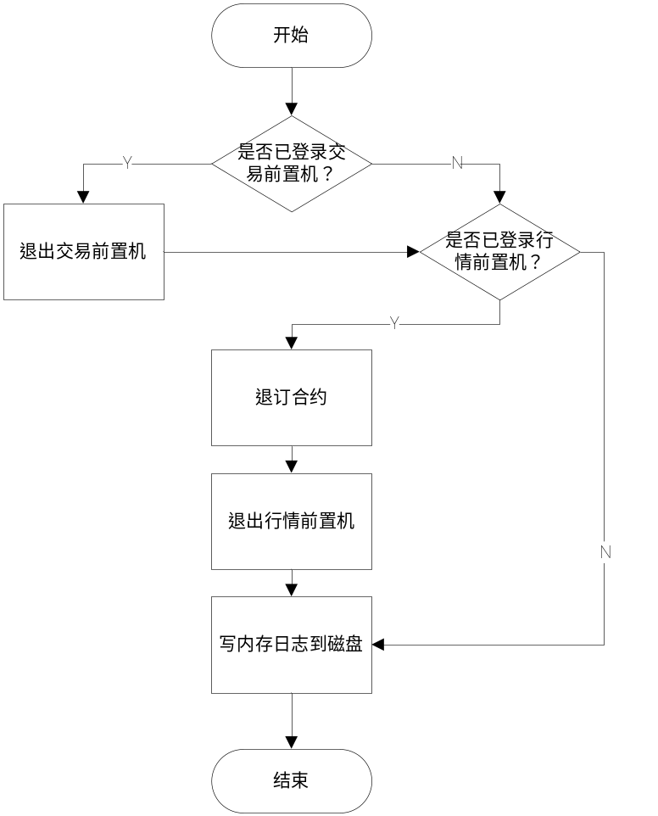s
      - 使用接口
交易接口：ReqUserLogout
行情接口：ReqUnSubscribeMarketData,ReqUserLogout
      - 界面设计
无。

    - 银期转账
      - 功能描述
对于使用期商CTP主席席位的交易者，可以通过CTP接口进行银期业务，包括查询银行账号，查询银行余额，银期转账，查询转账流水等。
      - 流程图
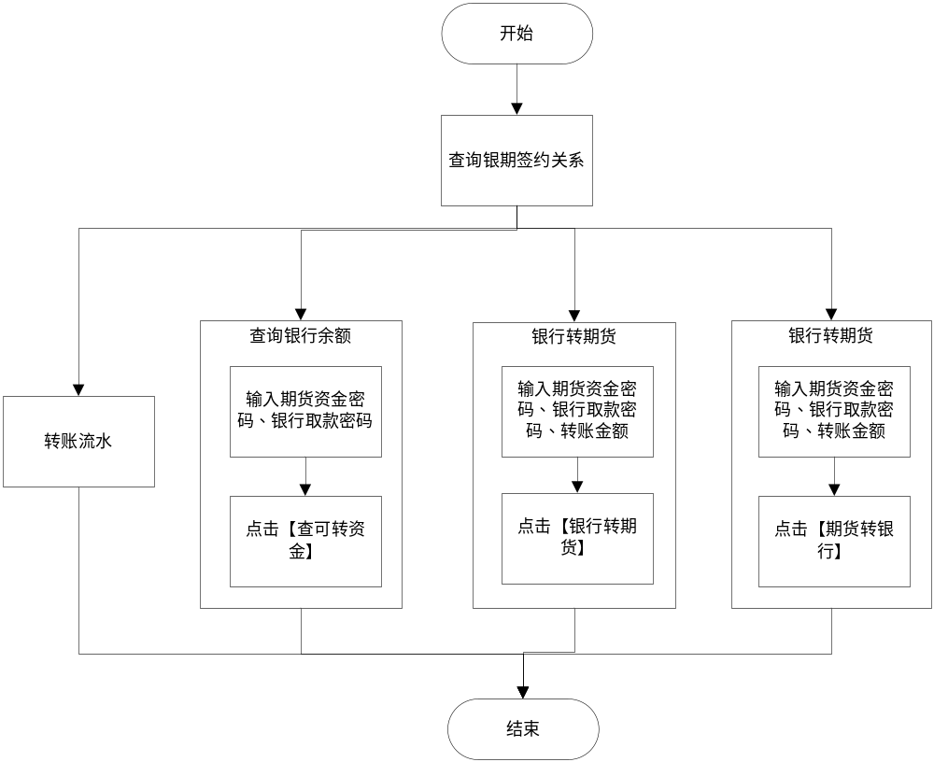

      - 使用接口
查询签约银行：ReqQryContractBank/OnRspQryContractBank
查询银期签约关系:ReqQryAccountregister/OnRspQryAccountregister
查询银行余额:ReqQueryBankAccountMoneyByFuture/ OnRtnQueryBankAccountMoneyByFuture
银期转账：ReqFromBankToFutureByFuture/ OnRspFromBankToFutureByFuture, ReqFromFutureToBankByFuture/ OnRspFromFutureToBankByFuture
请求查询转帐流水：ReqQryTransferSerial/OnRspQryTransferSerial
      - 界面设计
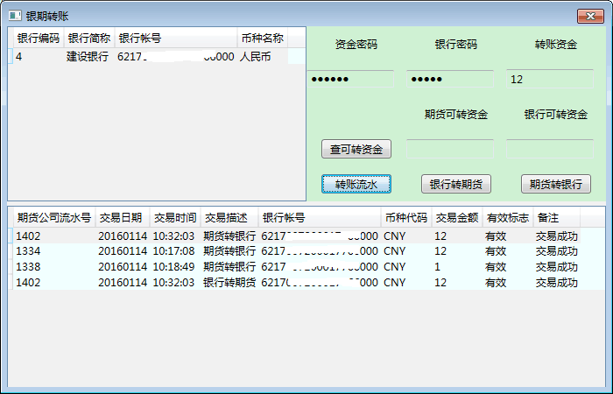
      - 约束条件
只有使用CTP主席席位的实盘账户才能进行银期操作，模拟账户只能查看期货可转资金。
    - 选项设置
      - 功能描述
在选项设置中，可以对界面显示、涨跌基准价格，自定义组合、下单默认手数、止盈止损、风控、一键交易等方面进行设置，模块结构图如下：
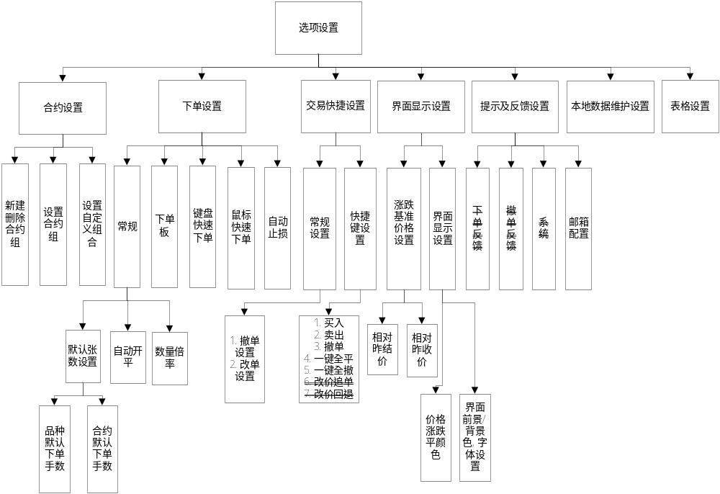
      - 流程图
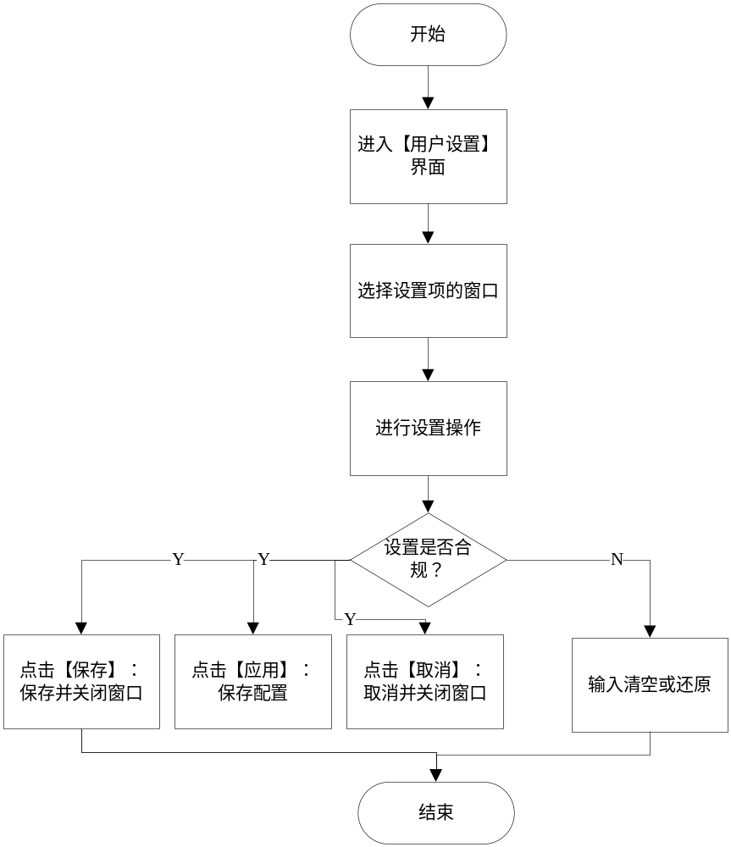

      - 使用接口
无。
      - 界面设计
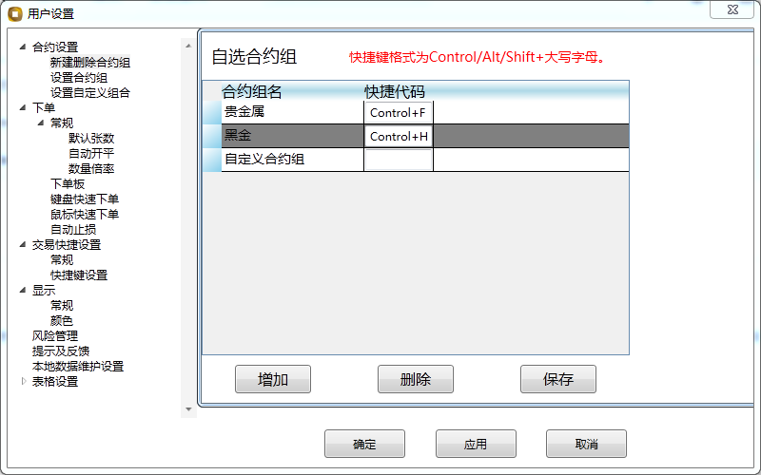
新建删除合约组

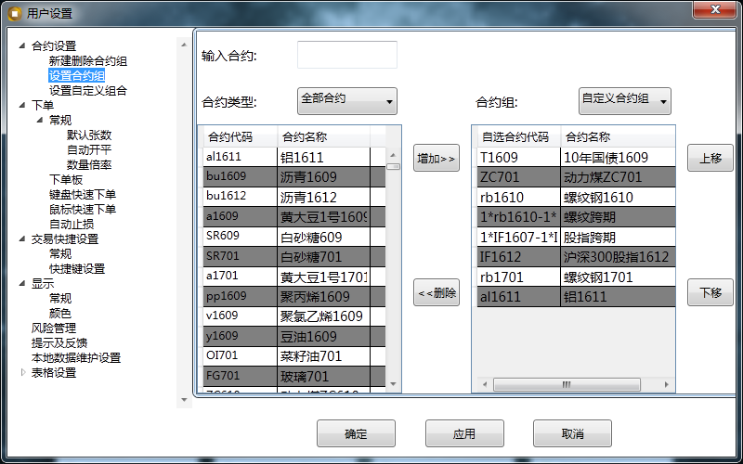
设置合约组
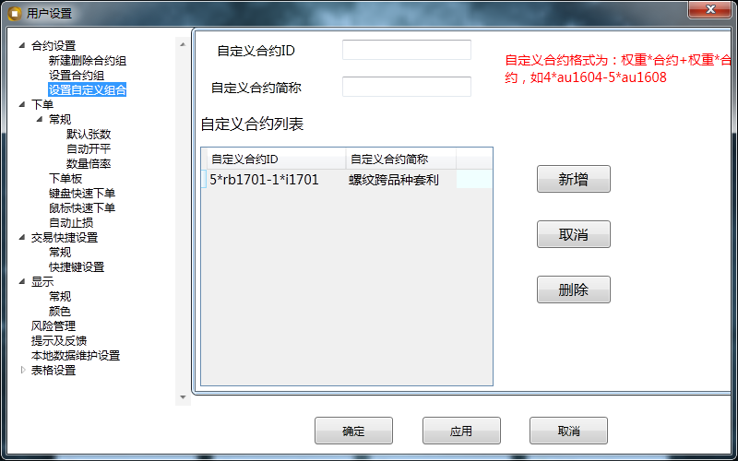
设置自定义组合

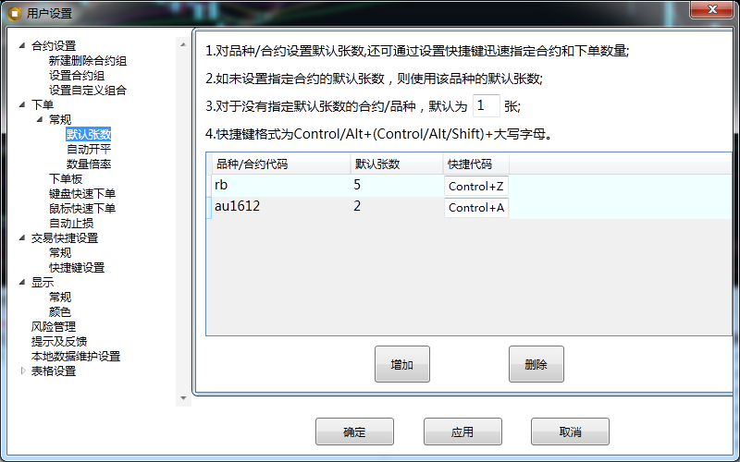
默认张数设置

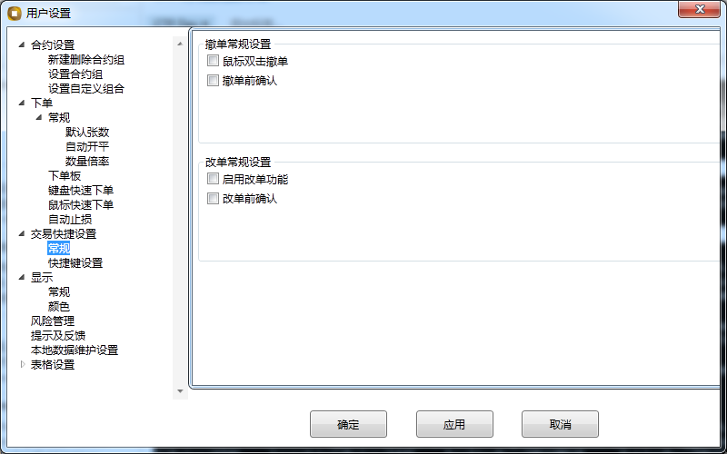
交易快捷的常规设置

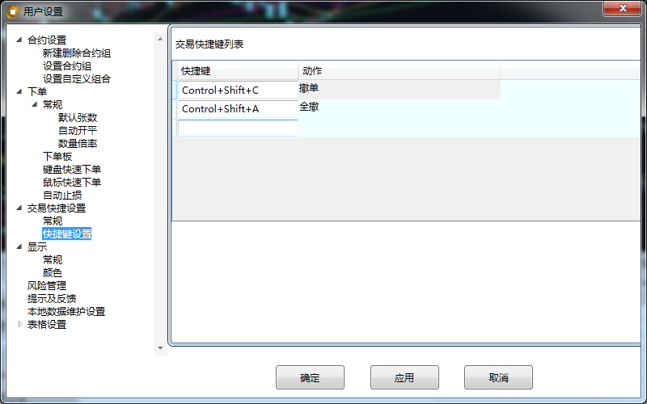
交易快捷键设置

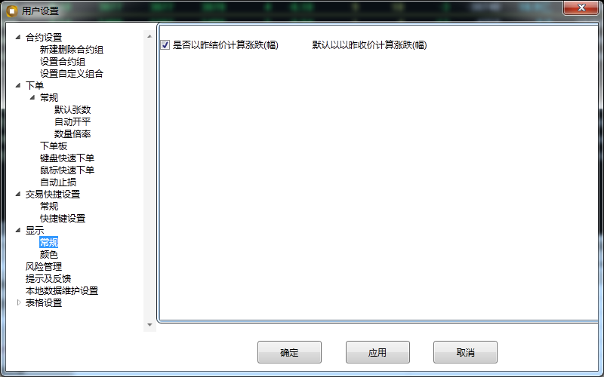
常规颜色设置

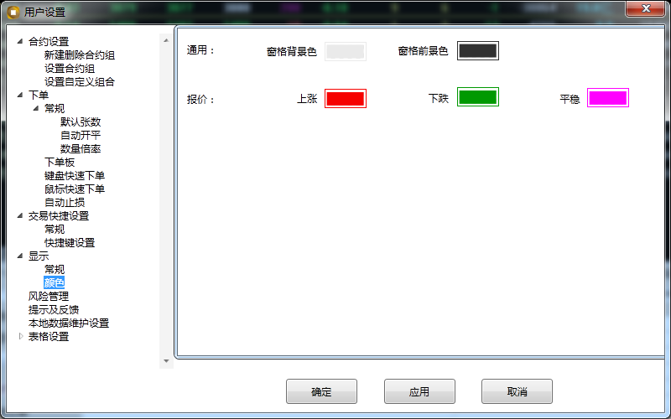
表格颜色设置

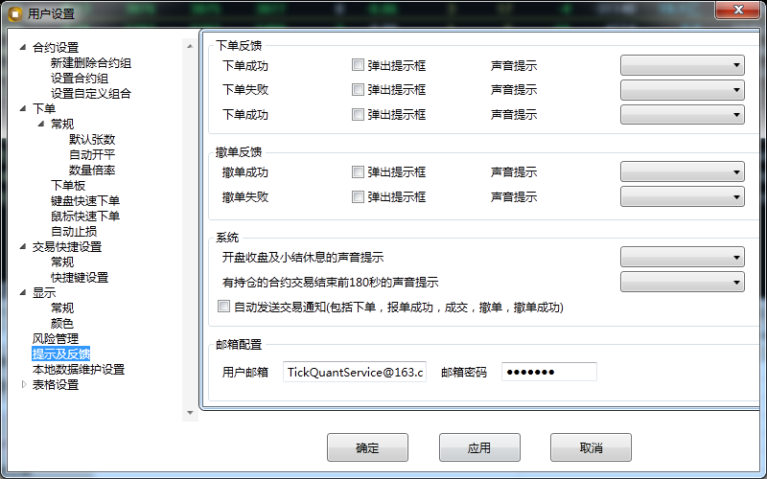
提示及反馈设置

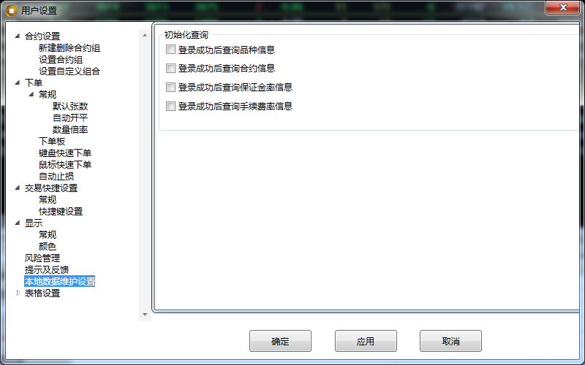
本地数据维护设置

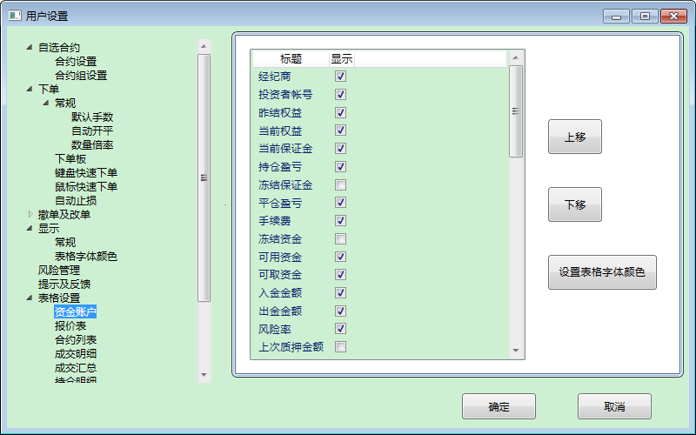
资金账户-表格设置

其他表格设置与资金账户表格设置类似，不再一一列出。

      - 约束条件

    - 历史结算单
      - 功能描述
查询投资者的结算单信息，包括资金状况，出入金明细，成交明细，平仓明细，持仓明细，交割明细等
      - 流程图
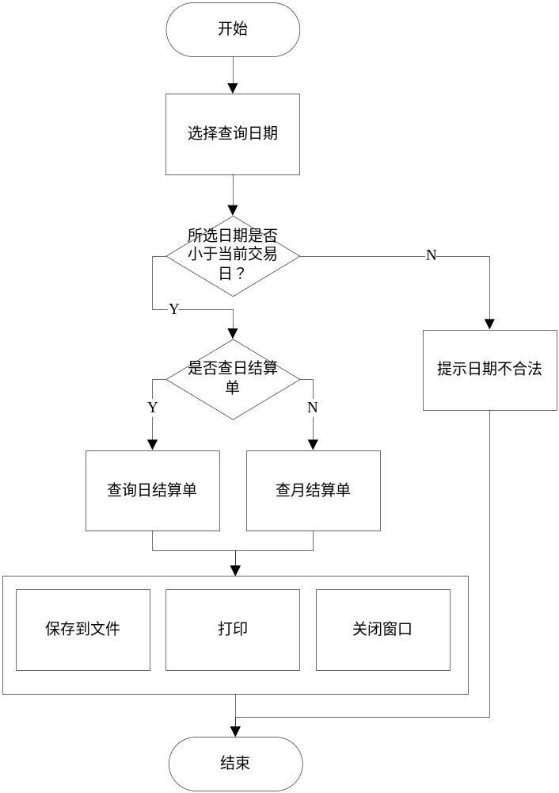
      - 使用接口
查询结算单：ReqQrySettlementInfo/OnRspQrySettlementInfo

      - 界面设计
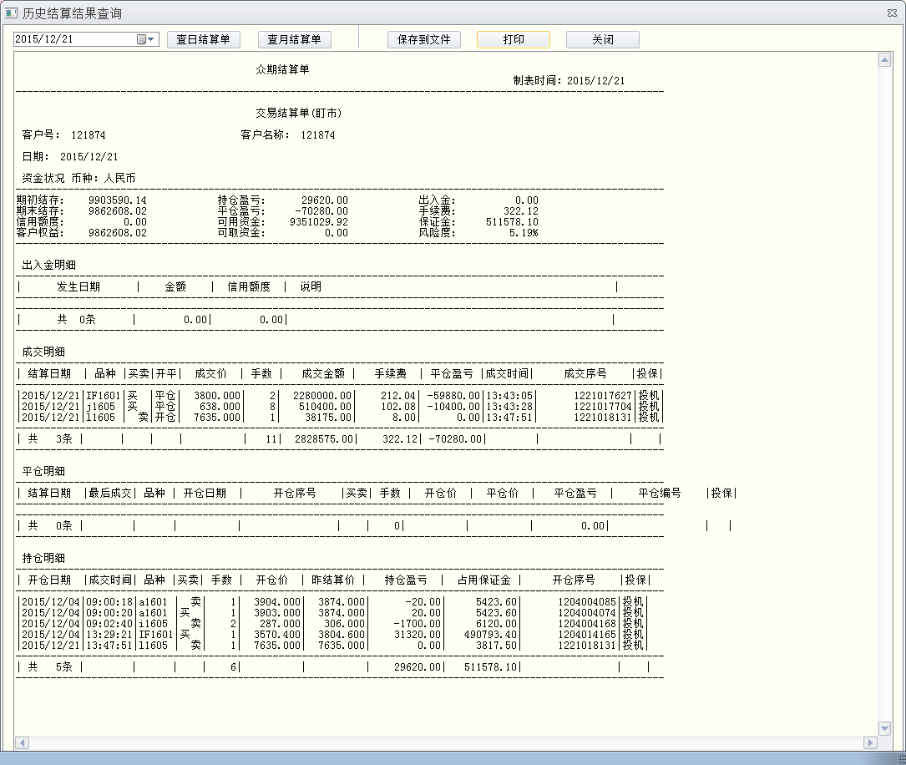
      - 约束条件
历史结算单的查询范围，跟期商有关。
    - 关于
      - 功能描述
提供软件的基本信息。
      - 流程图
无。
      - 使用接口
无。
      - 界面设计
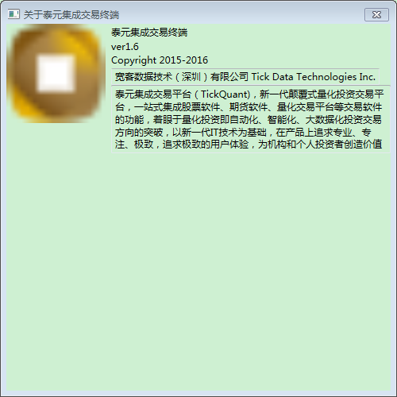
    - 帮助
      - 功能描述
以默认浏览器打开html文件的帮助文档。
      - 流程图
无。
      - 使用接口
无。
      - 界面设计
无。
      - 约束条件
无。

    - 交易报告
      - 功能描述
根据用户的结算单信息，生成一定时间范围内的交易报告，报告内容包括：账户概要、交易统计、期末持仓、平仓记录和分析指标。
      - 流程图

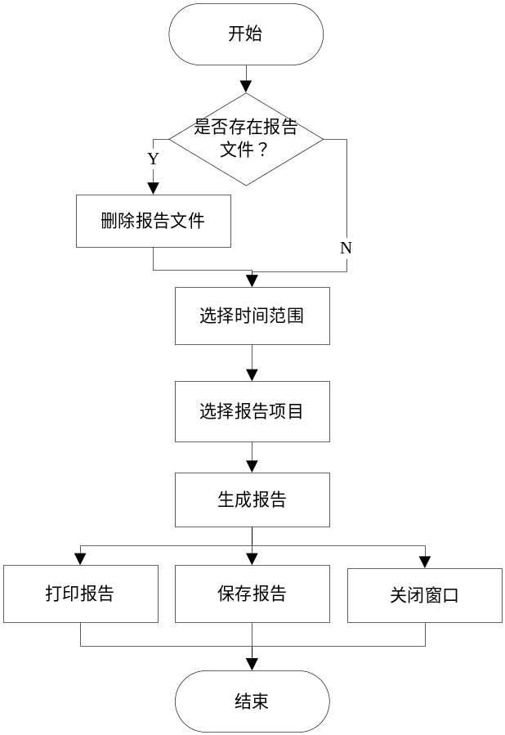
交易报告操作流程

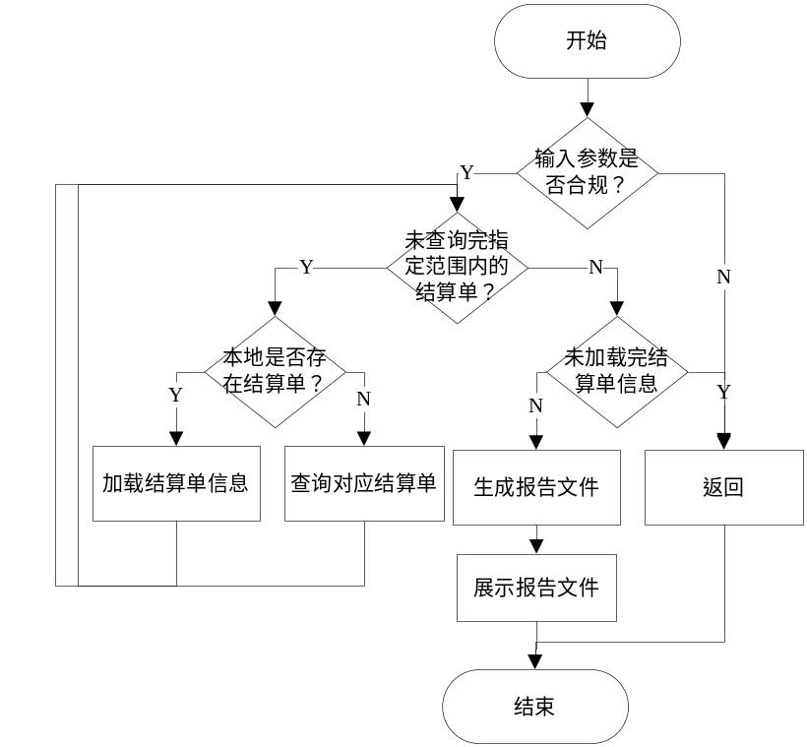
生成报告文件
      - 使用接口
查询结算单：ReqQrySettlementInfo/ OnRspQrySettlementInfo
      - 界面设计
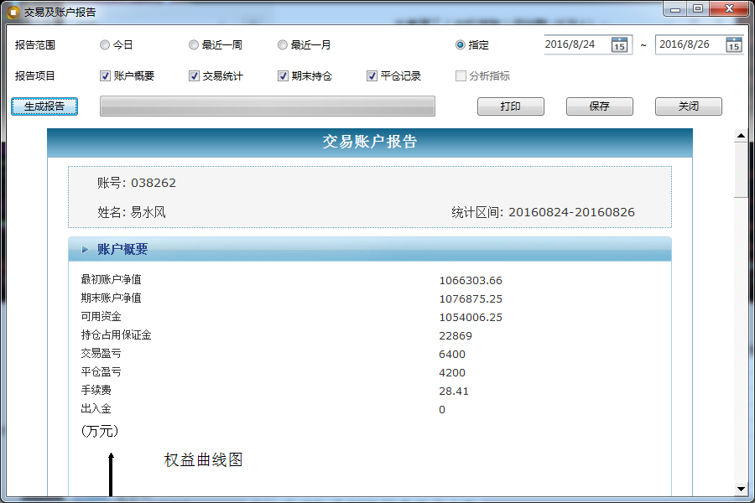

      - 约束条件
交易报告的范围，受期商支持查询结算单范围的限制。

  - 行情面板
    - 功能描述
展示所选合约自选组的行情信息，切换合约自选组，设置合约自选组的合约，设置表格显示的列。
    - 流程图

    - 使用接口
订阅行情：ReqSubMarketData
退订行情：ReqUnSubscribeMarketData
深度行情回调函数：OnRtnDepthMarketData
    - 界面设计
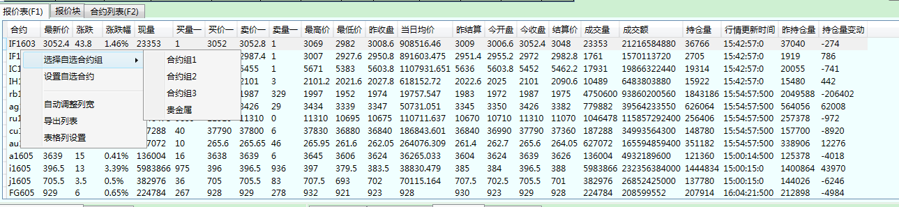

  - 合约面板
    - 功能描述
展示交易所当前正在交易的合约信息，设置合约面板展示的表格列。
    - 流程图
无。
    - 使用接口
查询合约：ReqQryInstrument/OnRspQryInstrument
    - 界面设计
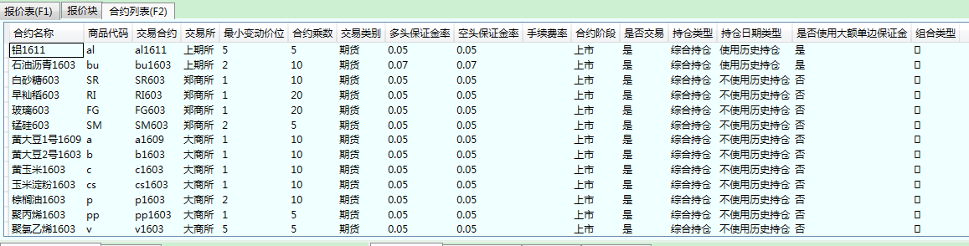

  - 下单面板
    - 普通下单
      - 功能描述
可以指定合约、自动开平、套保类别、定价方式、价格和数量进行多、空和清仓操作。
      - 流程图

      - 使用接口

      - 界面设计
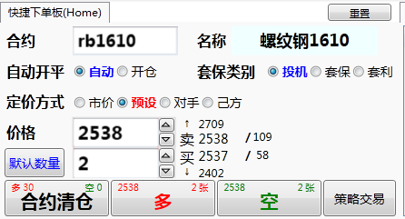

    - 预埋/条件单
      - 功能描述

      - 流程图

      - 使用接口

      - 界面设计
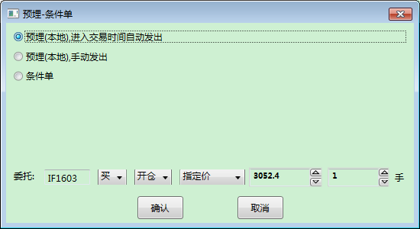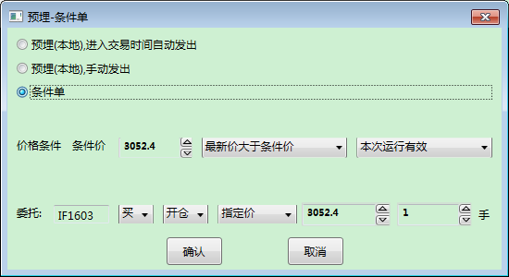
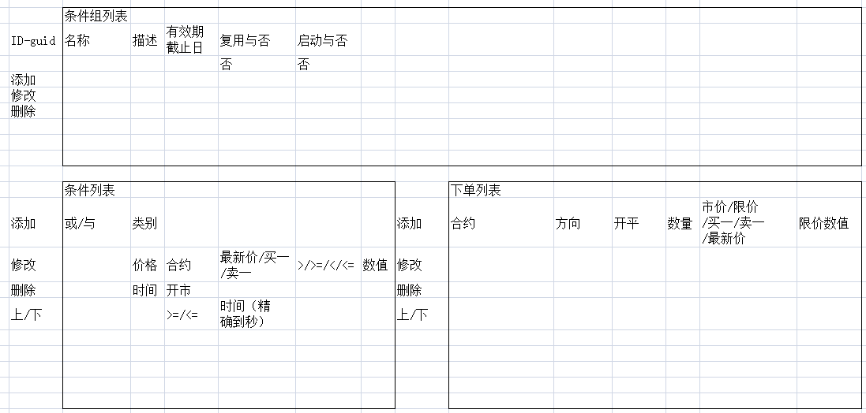

  - 委托单面板
    - 功能描述

    - 流程图

    - 使用接口

    - 界面设计
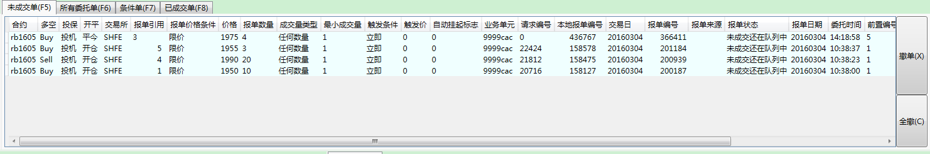
未成交单

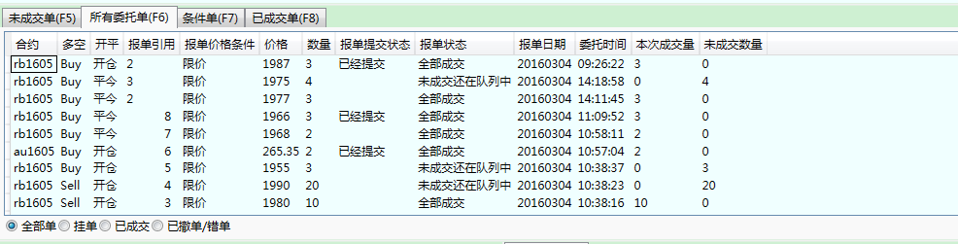
所有委托单

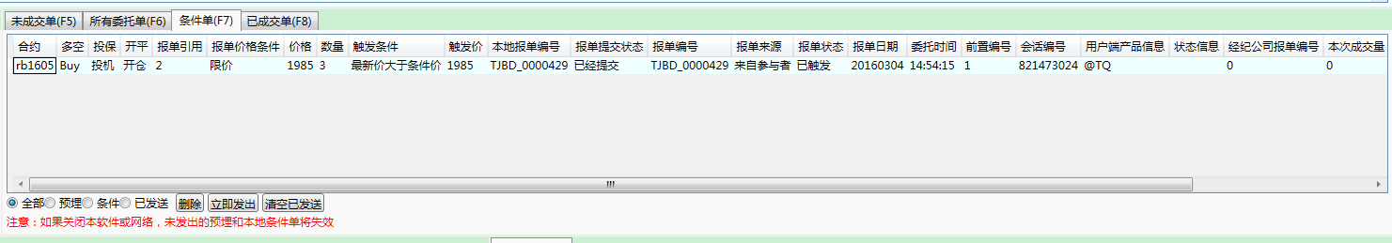
预埋条件单

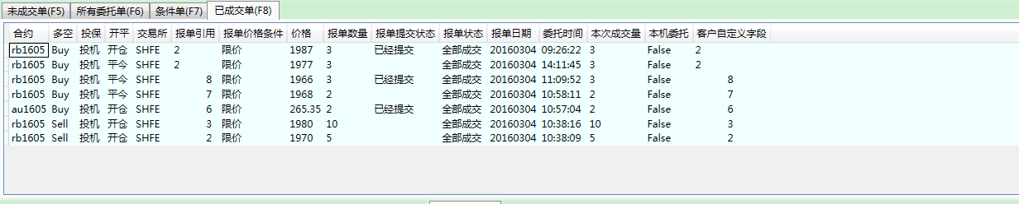
已成交单

  - 持仓面板
    - 功能描述
- 对手工交易持仓、策略持仓、持仓汇总、持仓明细的显示列名设置；
- 在手工交易持仓、策略持仓界面，在选定单条记录后，可以点击对价平仓、市价平仓和市价反手操作；
- 在手工交易持仓、策略持仓界面，可以右键进行对价平仓、市价平仓、市价反手、移仓、清仓操作。
    - 流程图

    - 使用接口
查询投资者持仓：ReqQryInvestorPosition/OnRspQryInvestorPosition
查询投资者持仓明细：ReqQryInvestorPositionDetail/OnRspQryInvestorPositionDetail
成交回报：OnRtnTrade
    - 界面设计

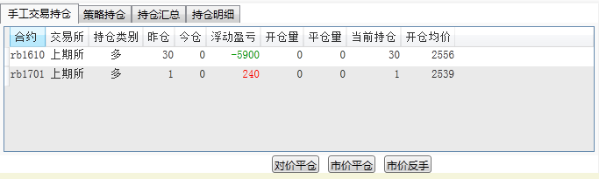
手工交易持仓

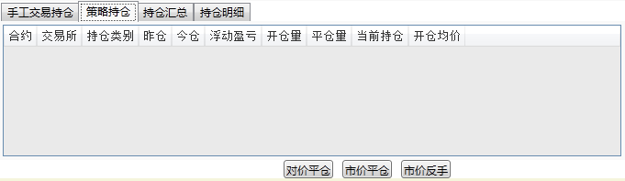
策略持仓

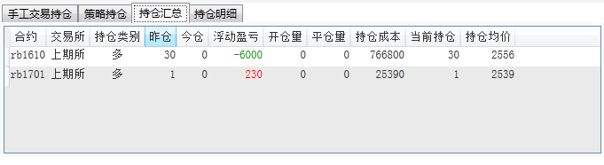
持仓汇总

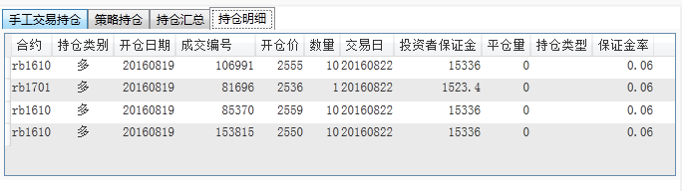
持仓明细

移仓

  - 成交面板
    - 功能描述
展示成交记录信息，设置显示信息的字段。
    - 流程图
无。

    - 使用接口
查询成交：ReqQryTrade/OnRspQryTrade
成交回报：OnRtnTrade
    - 界面设计
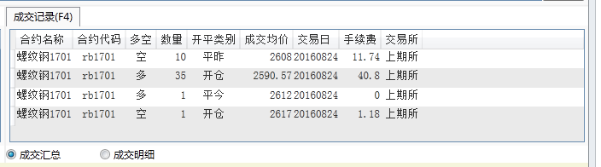
成交汇总

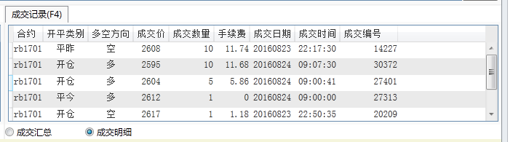
成交明细

  - 自定义合约
- 自定义合约是基于交易所基础的合约相同方向或者不同方向的配权组合，比如 1*au1612-5*au1612 代表一张au1612的正向仓位与5张ag1612的反向仓位，其合约价值为1*287.4*1000 – 5 * 4209 * 15 = -28275，合约乘数为1，最小变动价位为组成自定义合约的合约中 合约乘数*最小变动价位*权重 中最大值。

4.8.1自定义合约管理

4.8.1.1功能描述
用户在增加自定义合约后，可以对其做修改和删除操作。

4.8.1.2流程图
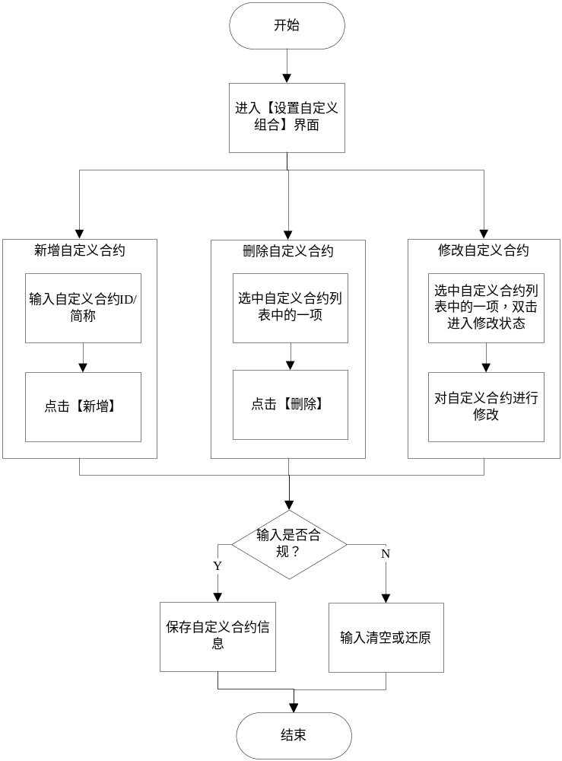

4.8.1.3使用接口
无。

4.8.1.4 界面设计
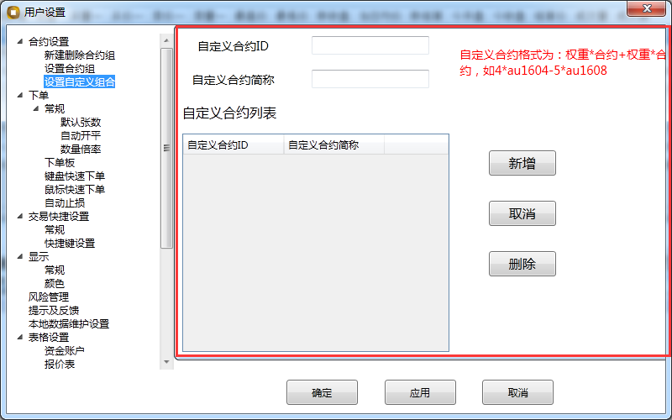

4.8.1.5 约束条件
自定义合约的格式为：权重*合约+权重*合约，其中合约为交易所的基本合约。

4.8.2 自定义合约的交易

4.8.2.1功能描述
支持自定义合约的多空开平仓操作，

4.8.2.2流程图
无。

4.8.2.3使用接口
参考下单面板所使用的接口。

4.8.2.4 界面设计
无。

4.8.2.5 约束条件
无

4.8.3 自定义合约的行情显示

4.8.3.1功能描述
将自定义合约的行情按照《郑商所组合行情相关请说明》显示，具体推导公式如下：
行情要素 | 计算公式
最新价 | Sum(子合约1的最新价*子合约1的权重, 子合约2的最新价*子合约2的权重,…, 子合约n的最新价*子合约n的权重)
买量一 | Min(子合约1的买量一/子合约1的权重，子合约2的买量一/子合约2的权重，…, 子合约n的买量一/子合约n的权重)
买价一 | Sum(子合约1的买价一*子合约1的权重, 子合约2的买价一*子合约2的权重,…, 子合约n的买价一*子合约n的权重)
卖量一 | Min(子合约1的卖量一/子合约1的权重，子合约2的卖量一/子合约2的权重，…, 子合约n的卖量一/子合约n的权重)
卖价一 | Sum(子合约1的卖价一*子合约1的权重, 子合约2的卖价一*子合约2的权重,…, 子合约n的卖价一*子合约n的权重)

4.8.3.2流程图
无

4.8.3.3使用接口
深度行情回调函数：OnRtnDepthMarketData

4.8.3.4 界面设计
无。

4.8.3.5 约束条件
自定义合约的其它字段显示为0或空。

4.9策略管理
策略是在满足一定条件下由系统自动进行开平仓动作,策略由用户从策略模板库中选择模板,补充或修改参数后经启用生成.

4.9.1 策略模板管理

4.10.1.1功能描述
策略模板包含了策略的基础信息,如模板的名称、类型、描述、报单参数、条件列表等，可以对策略模板进行增加、删除和修改，每个用户都有一份策略模板配置文件，保存在用户的配置文件夹下。

4.10.1.2 流程图
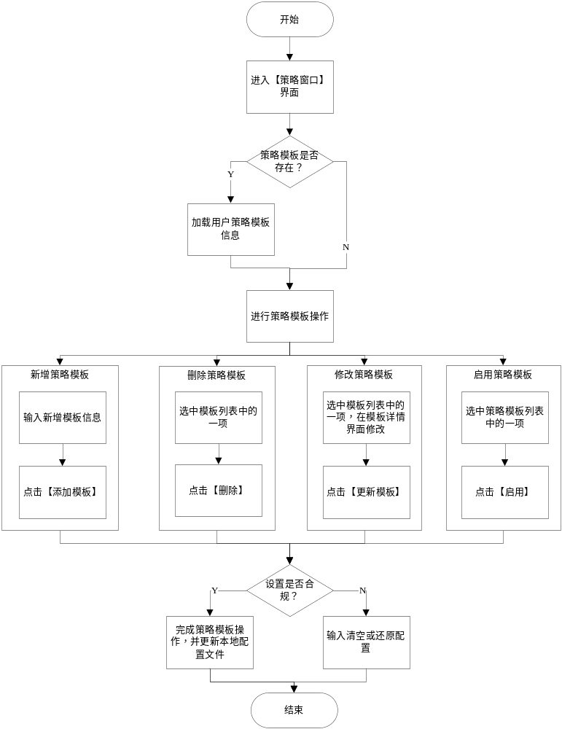

4.10.1.3 使用接口
无

4.10.1.4 界面设计
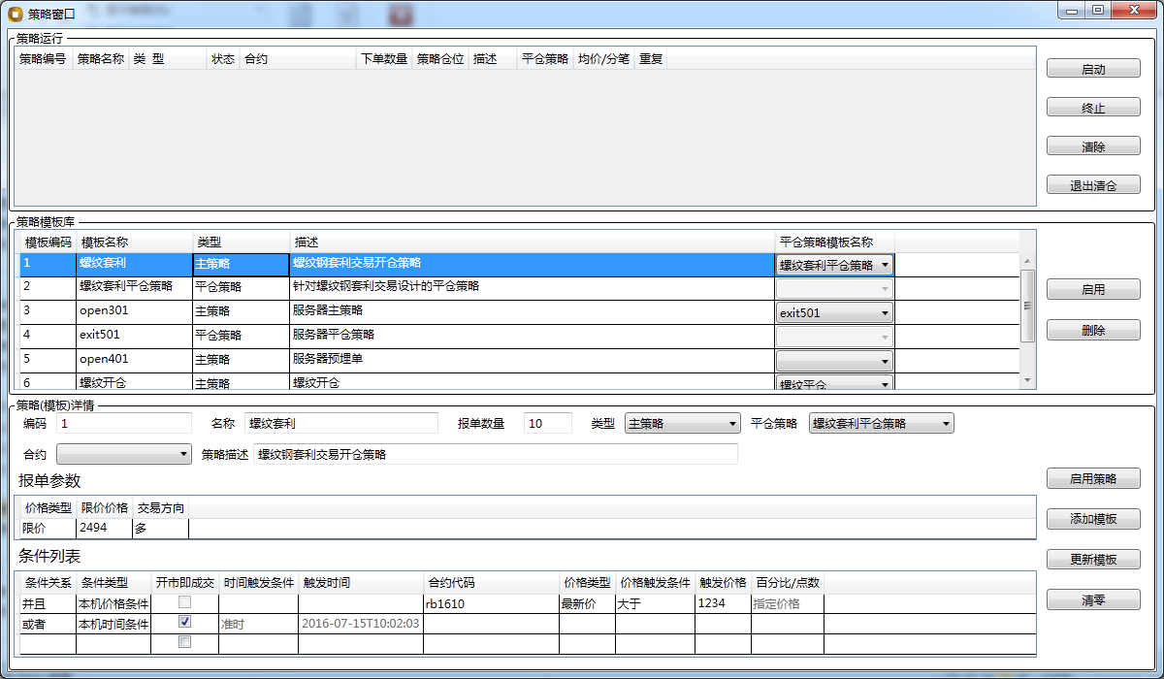

4.10.1.5 约束条件
平仓策略模板没有平仓策略模板；
服务器主策略模板和服务器平仓策略模板，条件列表有且仅能有一条类型为 服务器条件单的条件，其中合约代码与报单参数中的合约代码一致；

4.9.2 策略管理

4.10.1.1功能描述
一个策略从生成到终止,大约会经历未启动、已启动、开仓触发、已开仓、平仓触发、已平仓、已终止等状态；在生成策略后，在一定状态下，可以对策略进行启动、终止、清除和退出清仓等操作。

4.10.1.2 流程图
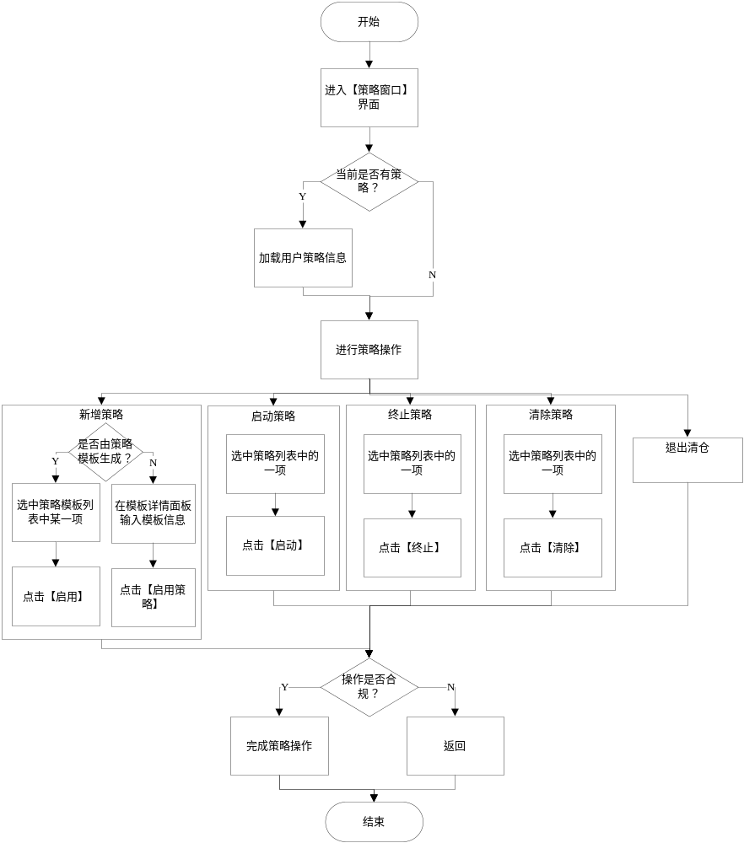
策略操作概览

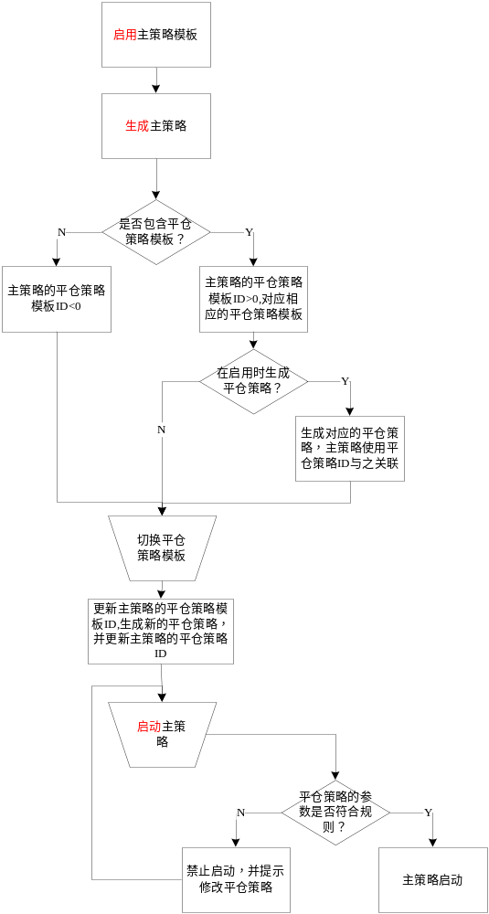
启动主策略

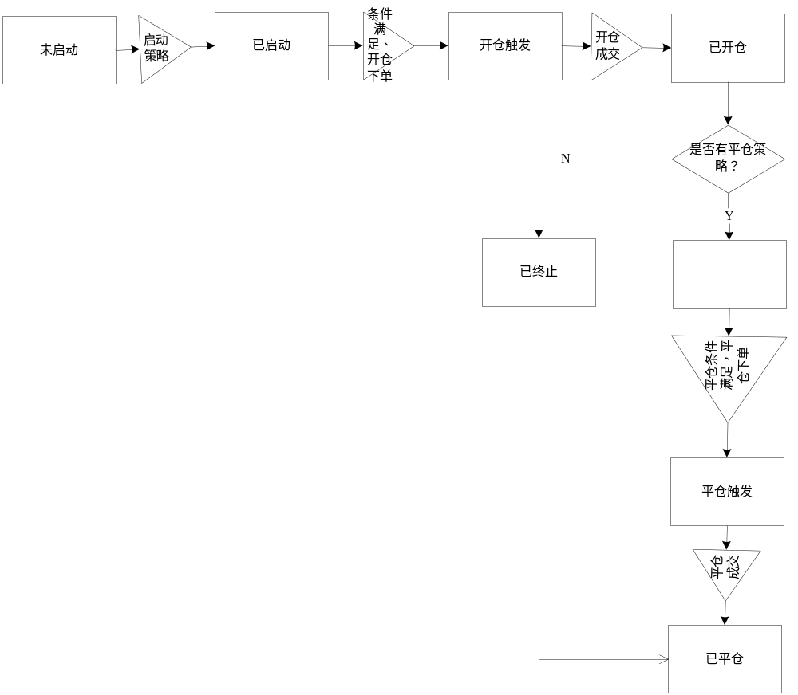
主策略的状态变化

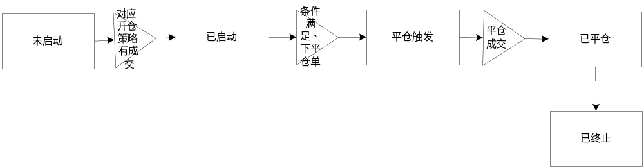
平仓策略的状态变化

4.10.1.3 使用接口
无.

4.10.1.4 界面设计
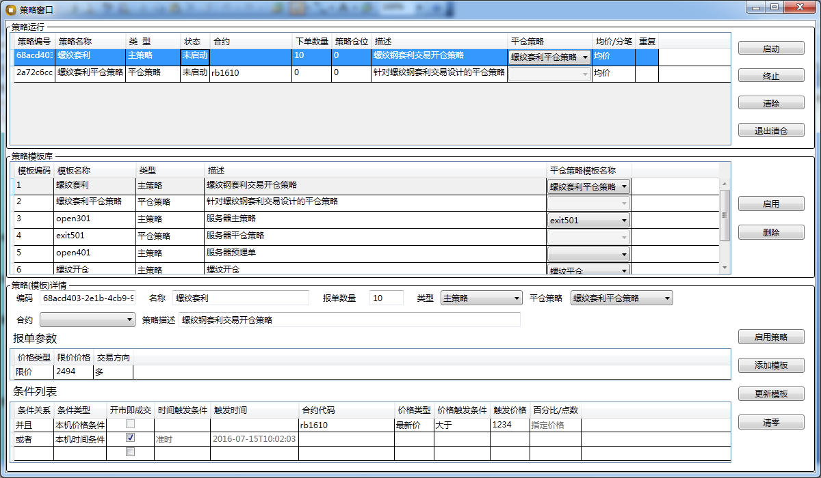

4.10.1.5 约束条件
无

4.10 风控管理

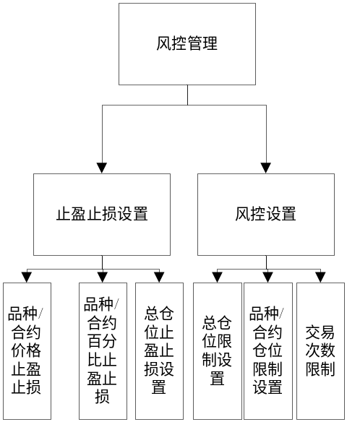

4.10.1 止盈止损设置

4.10.1.1功能描述

4.10.1.2 流程图

4.10.1.3 使用接口

4.10.1.4 界面设计

4.10.1.5 约束条件

4.10.2 风控设置

4.10.2.1功能描述

4.10.2.2 流程图

4.10.2.3 使用接口

4.10.2.4 界面设计

4.10.2.5 约束条件

4.11快捷键管理

4.11.1 菜单快捷键

4.10.2.1功能描述
菜单快捷键使用Alt+字母，为用户提供快速选择菜单的功能。

4.10.2.2 流程图
无。

4.10.2.3 使用接口
无。

4.10.2.4 界面设计

4.10.2.5 约束条件
不能与常用软件的快捷键冲突。

4.11.2 面板快捷键

4.11.2.1功能描述
面板快捷键使用Home,F1，F2…,F12等，为用户提供快速选择面板的功能。

4.11.2.2 流程图
无。

4.11.2.3 使用接口
无。

4.11.2.4 界面设计

4.11.2.5 约束条件
无。

4.11.3 切换合约组快捷键

4.11.3.1功能描述
为用户切换合约组时，提供快捷键功能，由用户在【新建删除合约组】窗口设置。

4.11.3.2 流程图
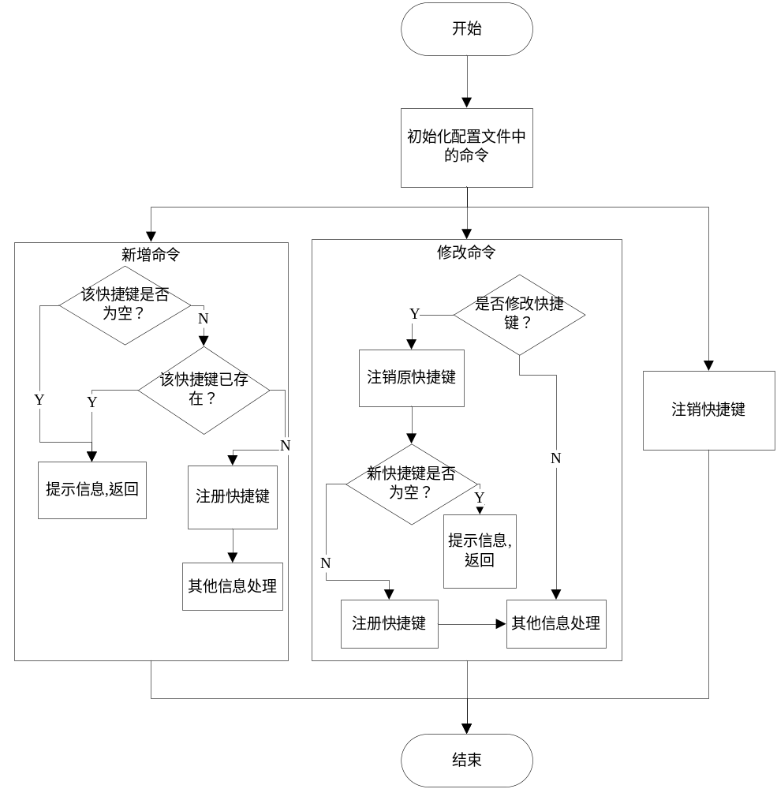

4.11.3.3 使用接口
无。

4.11.3.4 界面设计
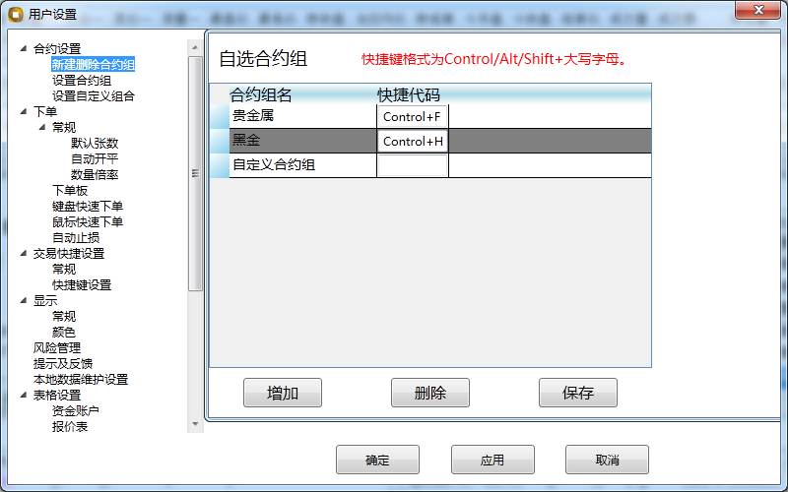

4.11.3.5 约束条件
无。

4.11.4 交易快捷键

4.11.4.1功能描述
对于系统特定的交易功能，如撤单、全撤、对价平仓、市价平仓、市价反手、清仓等常用交易功能，提供快捷键，可在【快捷键设置】窗口中修改。

4.11.4.2 流程图
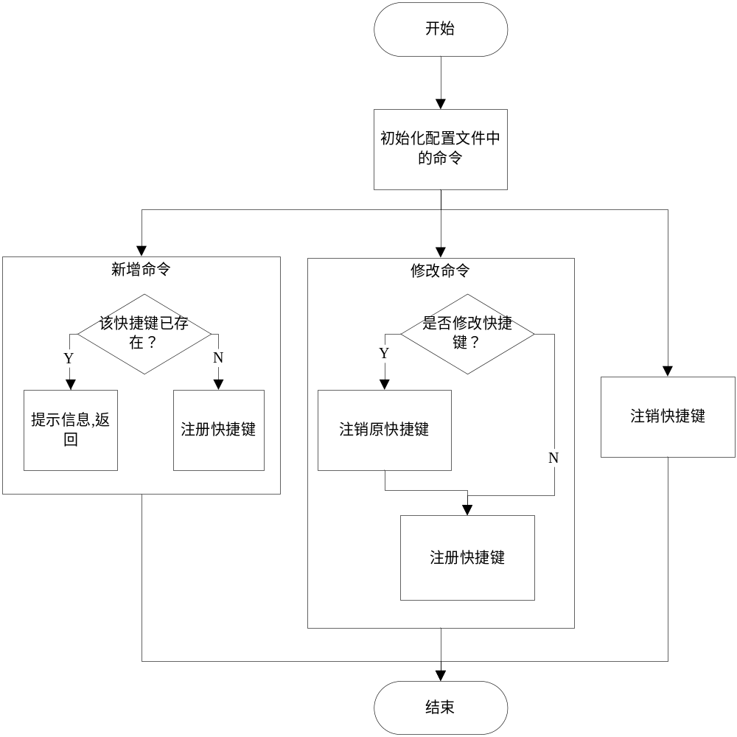

4.11.4.3 使用接口
同下单。

4.11.4.4 界面设计
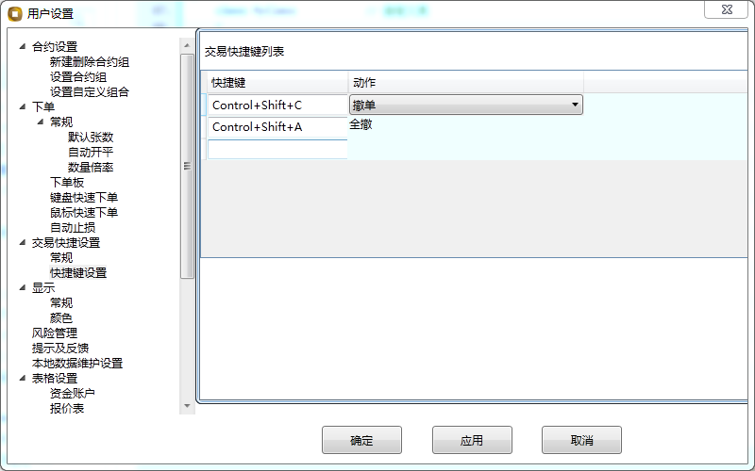

4.11.4.5 约束条件
无。

4.11.5

- 非功能性需求

